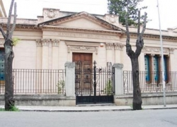  Biblioteca Comunale Pietro De Nava  Via Demetrio Tripepi, 9 - 89123 Reggio Calabria  Telefono : 0965.23005  Email : biblioteca@reggiocal.it  Orari di apertura al pubblico  - Da lunedì a venerdì . 8.30 - 12.30  - Lunedì e mercoledì : 15.00 - 18.30  - Giovedì : 15.00 - 18.00  Dal 23 al 27 Maggio 2011  Biblioteca Comunale Pietro De nava – Reggio Calabria  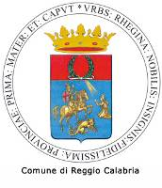 | 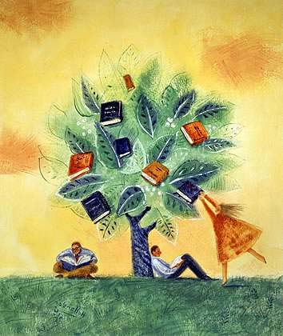  A maggio fioriscono libri  Editori reggini incontrano le scuole  Dal 23 al 27 Maggio 2011  Biblioteca Comunale Pietro De Nava – Reggio Calabria  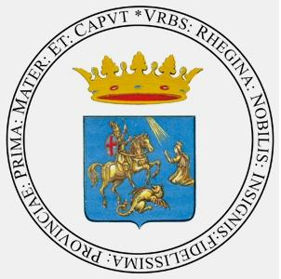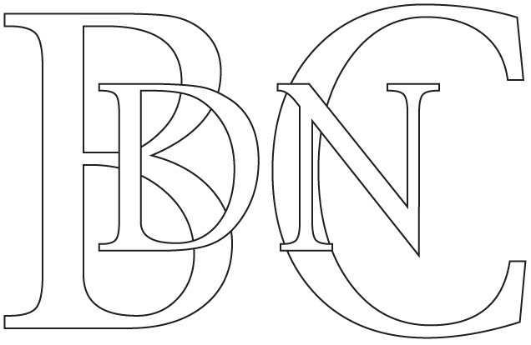  Maggio dei libri Centro per il libro e la lettu ra Comune di RC Biblioteca De Nava Med2000RC
A Maggio fioriscono libri  Editori reggini incontrano le scuole  Esposizione di editori reggini.  Saranno presenti  Città del Sole Falzea Iiriti Laruffa Leonida  L’esposizione potrà essere visitata  negli orari di apertura al pubblico.  Gli incontri saranno preceduti dalla proiezione  di video a tema a cura della Mediateca | Incontri con le scuole  Lunedì 23 Maggio – ore 9.00  Agazio Trombetta - Ai confini del Regno  Iiriti Editore  Martedì 24 maggio – ore 9.00  Antonio Calabrò - Un libro ci salverà  Leonida Editore  Mercoledì 25 Maggio – ore 9.00  Rosanna De Luca - Vittorio Butera : dai cunti alle favole  Città del Sole Editore  Giovedì 26 Maggio – ore 9.00  Domenico Laruffa - Un papà d’altri tempi  Laruffa Editore  Venerdì 27 Maggio – ore 9.00  Loredana Cacciola e Paolo Falzea presenteranno:  Saverio Strati - La figlia del mago della pietra bianca  Falzea Editore

